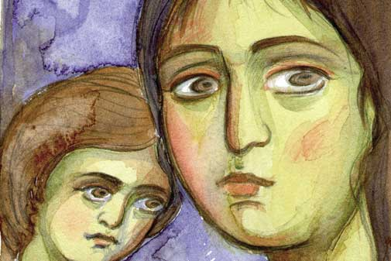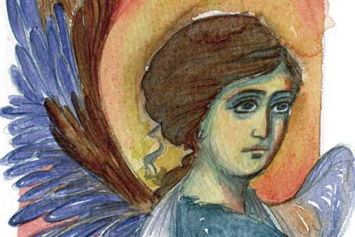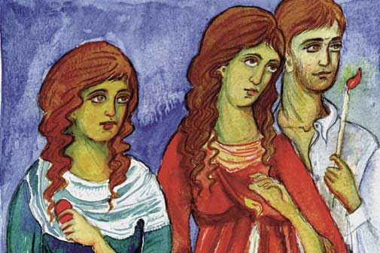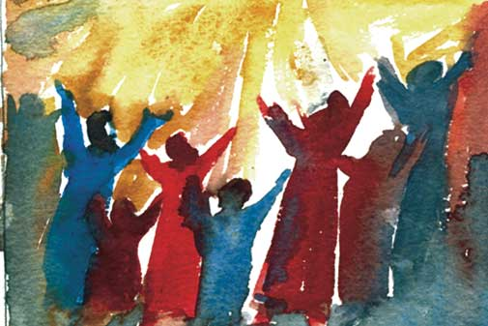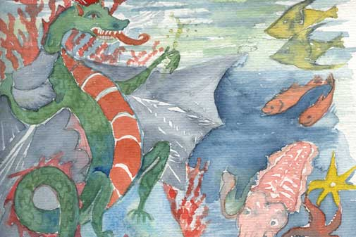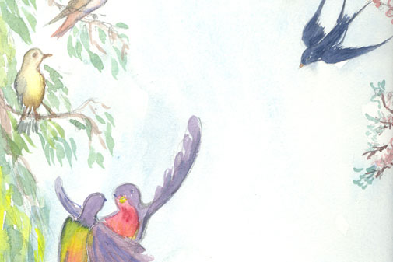
Έργα ζωγραφικής της Βάσως Γώγου για εικονογράφηση βιβλίων

Φουαγιέ Βαφοπούλειου Πνευματικού Κέντρου / Είδος Εκδήλωσης: Δημήτρια στα σχολεία | 24/09/2008 έως 30/09/2008 Ώρα: 19.30 | Είσοδος: Είσοδος Ελεύθερη
Η έκθεση περιλαμβάνει μια επιλογή από τα έργα που δημιουργήθηκαν ειδικά για την εικονογράφηση των παρακάτω βιβλίων :
α) Διδακτικό Εγχειρίδιο Θρησκευτικών Β΄ Γυμνασίου, «Ο Ιησούς Χριστός, ο καινούργιος κόσμος του Θεού και Εμείς», Ο.Ε.Δ.Β., Αθήνα 1998
β) Διδακτικό εγχειρίδιο Θρησκευτικών Β΄ Γυμνασίου, «Ο Ιησούς Χριστός ο καινούργιος κόσμος του κι εμείς», Ο.Ε.Δ.Β., Αθήνα 2006
γ) Παραμύθια της Κορέας, Μετάφραση Ελένη Ταμαρέση- Παπαθανασίου, εκδ. Αρμός, Αθήνα 2006
Η Βάσω Γώγου γεννήθηκε το 1957 στα Τρίκαλα. Σπούδασε Θεολογία και Ιστορία-Αρχαιολογία στο Πανεπιστήμιο της Αθήνας και διδάσκει στη Δευτεροβάθμια Εκπαίδευση Θεολογία και Πολιτισμική και Αισθητική αγωγή. Από το 2003 διδάσκει στο Σχολείο Δεύτερης Ευκαιρίας Λάρισας.
Παράλληλα από το 1980 και μετά έκανε ελεύθερες σπουδές στη ζωγραφική (εργαστήρια Μ. Αλμπάνη και Κ. Νταή) και κατά τα έτη 1989-1992 παρακολούθησε τα μαθήματα ζωγραφικής του Ελευθέρου Εργαστηρίου του Δήμου Λάρισας (εργαστήρια Ν. Σαμαρά, Α. Γιαννούτσου και Γ. Χριστάκη). Επίσης από το 1993 - 1997 διδάχθηκε Βυζαντινή αγιογραφία από τον ζωγράφο - αγιογράφο Χ. Παπανικολάου με τον οποίο και συνεργάστηκε από το 1998 -2001 παραδίδοντας μαθήματα Ιστορίας Βυζαντινής Τέχνης και Θεολογίας της Εικόνας στους ενηλίκους μαθητές του εργαστηρίου του.
Από το 1989 και μετά πήρε μέρος σε ομαδικές και πραγματοποίησε ατομικές εκθέσεις ζωγραφικής και εικονογράφησε σχολικά και άλλα βιβλία.
«Τα δυο βιβλία είναι διδακτικά εγχειρίδια της δευτεροβάθμιας εκπαίδευσης και το τρίτο είναι μια συλλογή παραδοσιακών παραμυθιών από τη μακρινή μας Κορέα.
Κοινή διαπίστωση το γεγονός ότι, στις μέρες μας, η εικόνα παύει να κατέχει το ρόλο του φτωχού συγγενή στη διαδικασία της εκπαιδευτικής παραγωγής και γίνεται το καλύτερο διαβατήριο του βιβλίου για τα παιδικά μάτια. Το εικονογραφημένο βιβλίο με τα πλούσια χρώματα και τις εύληπτες μορφές συντελεί στη αγάπη για διάβασμα, στην αποτελεσματικότερη εμπέδωση του κειμένου, στην καλλιέργεια της φαντασίας, της ευαισθησίας, της παρατηρητικότητας και της πιο δεκτικής στάσης του παιδιού απέναντι σε διαφοροποιημένα καλλιτεχνικά μηνύματα. Στην ουσία, η εικονογράφηση ενός βιβλίου αναπτύσσει την προφορική και αφαιρετική ικανότητα των παιδιών, την αίσθηση του χώρου και την οπτική τους αντίληψη, και τέλος, τα βοηθάει να κατευθύνουν το βλέμμα τους και να εστιάσουν επιλεκτικά. Σε τελική ανάλυση, η εικόνα λειτουργεί ως διαμεσολαβητής της αισθητικής αγωγής και της επαφής του παιδιού με την τέχνη. Η εικονογράφηση εκπαιδεύει το παιδί στο ζωγραφικό κώδικα και ανοίγει το δρόμο στην εκμάθηση, εκτίμηση και αγάπη του κόσμου της τέχνης και της ζωγραφικής ειδικότερα. Σήμερα, λοιπόν, ο εικονογράφος καλείται να διαδραματίσει έναν υπεύθυνο ρόλο, καθόσον δεν αρκεί να εξεικονίσει το κείμενο αλλά και να το ερμηνεύσει μ' ένα δημιουργικό και προσεγγίσιμο στο παιδί τρόπο έκφρασης. Χρειάζεται, λοιπόν, να αντιμετωπίσει την εικονογράφηση ως διαδικασία της τέχνης με λειτουργικό χαρακτήρα και όχι ως απλό παραστατικό ιχνογράφημα
Στα δυο σχολικά βιβλία επέλεξα στοιχεία από τον τρόπο που οι βυζαντινοί ζωγραφίζουν, αφού βασική πηγή μου αποτελεί η μαθητεία στη βυζαντινή ζωγραφική. Δεν υιοθετώ όμως την επανάληψη και άρα την απλή μεταφορά της μορφολογίας της βυζαντινής τέχνης, αλλά προσπαθώ να τη μπολιάσω με τη χρωματική παλέτα και την διαφάνεια της υδατογραφίας. Η επιλογή αυτή προσδίδει στην βυζαντινή ζωγραφική ένα πιο διάφανο, ρευστό, φευγαλέο χαρακτήρα καθώς την καθιστά πιο εύληπτη και αποδεκτή από τα παιδιά. Τα στοιχεία αυτά επαναλαμβάνονται και στα παραμύθια της Κορέας, αν και εδώ χρειάστηκε να συμπεριληφθούν κυρίως στοιχεία από την τέχνη της Ανατολής και να αναδειχθεί το πολιτιστικό πλαίσιο στο οποίο τα συγκεκριμένα παραμύθια ανήκουν. Κοινή συνισταμένη στην εικονογράφηση των τριών βιβλίων αποτελεί η καμπύλη γραμμή που χαρακτηρίζει την τέχνη της Ανατολής. Κάθε τι, που ο τεχνίτης της Ανατολής σχεδιάζει και αποδίδει ζωγραφικά, μεταφέρεται στο σχήμα της καμπύλης που συστρέφεται και περιστρέφεται, χωρίς ωστόσο να χάνει το σταθερό και στερεό χαρακτήρα της».
Βάσω Γώγου

